**Escuela Normal de Educación**

**Preescolar.**



**Tutoría grupal.**

**Maestra.**

[Yixie Karelia Laguna Montañez](http://187.160.244.18/sistema/mensajes/EnviaMensaje1.asp?e=enep-00037&c=600765339&p=B2BA31975201M177AMAA170M56&idMateria=4744&idMateria=4744&a=M261&an=YIXIE%20KARELIA%20LAGUNA%20MONTA%D1EZ)

**Evidencia de portafolio I**

Autobiografía en forma de ensayo: Declaración de mi misión personal.

**Daniela Paola Espinoza Villarreal**

#5

2°A

**Saltillo, Coahuila a 8 de octubre del 2018**

**Indice.**

**Introducción………………………………………………………….........2**

**Collage…………………………………………………………………......3**

**Declaración de mi misión personal………………………………………4**

**Impacto del trabajo en mis acciones futuras y personales……………..7**

**Aprendizajes adquiridos en el proceso académico…………………...…8**

**Conclusión…………………………………………………………………9**

**Introducción.**

En el presente ensayo compartiré mi misión personal, en la cual hablare acerca de mis valores, las personas y situaciones que marcaron mi conducta y mi carácter, la forma en la que enfrento mis problemas y la reacción que tomo ante la incertidumbre y la adversidad, como enfrento las derrotas, y mi principal motivación en la vida que es la escuela, y posteriormente un trabajo relacionado a la educación, donde reflejare mi verdadera pasión.

Hablare de mis metas a corto y largo plazo y como planeo lograrlas con esfuerzo, tiempo y sacrificio.

Dentro del ensayo menciono cual es mi estado emocional actual y como me siento acerca de las cosas que he logrado a lo largo del tiempo que tengo estudiando en la Escuela Normal de Educación Preescolar y como planeo lograr mas cosas, pues en el poco tiempo en la institución me he dado cuenta de que vale la pena intentar cualquier cosa que me proponga porque aunque no alcance mi meta, siempre se puede intentar una y otra vez, además de que ganamos experiencia.

2

**Desarrollo de mi misión personal.**

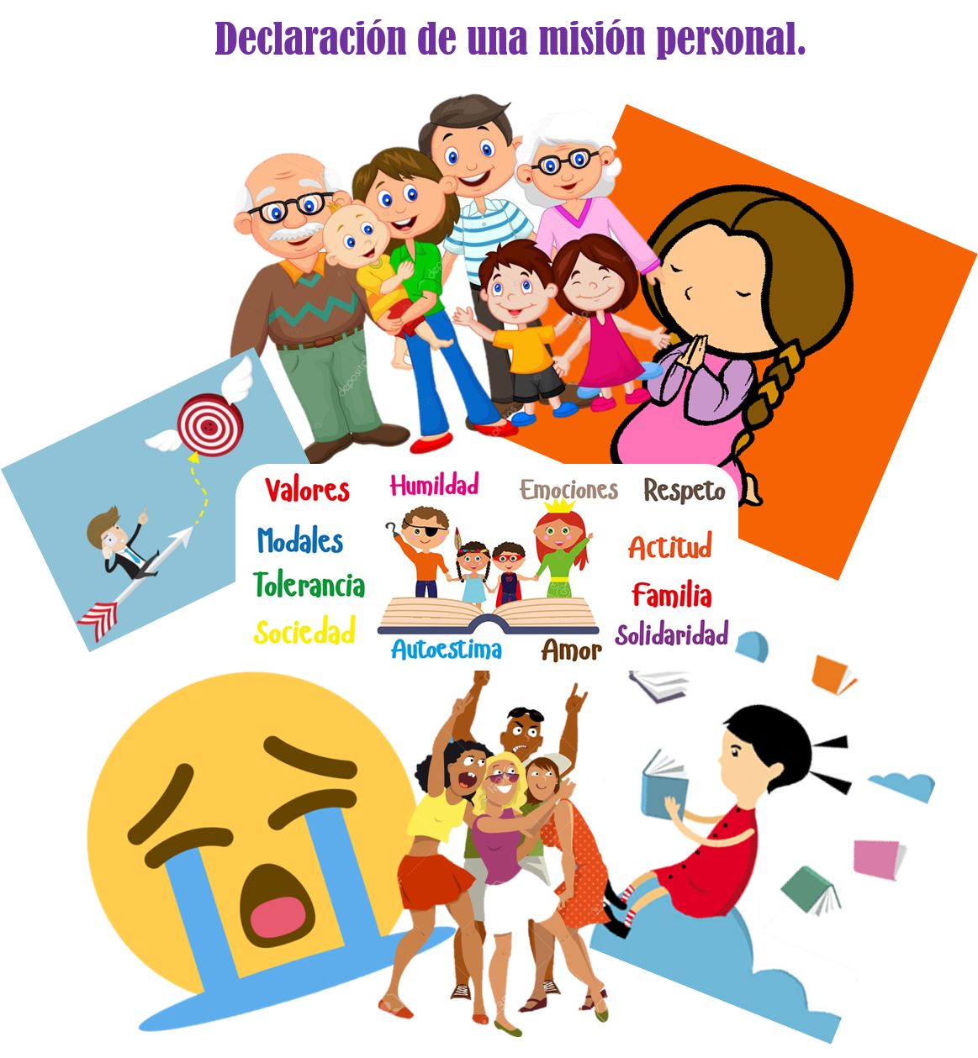

3**Declaración de mi misión personal.**

Al realizar la primera línea de acción para la materia de tutoría, analicé varios aspectos de mi forma de ser y los conceptos que me definen como la persona que soy hoy en día y como lo que he pasado me a marcado en el mismo aspecto.

Consideró que soy una persona que es feliz la mayoría del tiempo, pero tengo un carácter difícil ante las situaciones que me provocan estrés, miedo o ansiedad y reacciono de una manera que me hace daño ante las cosas malas que me pasan, como llorar, tener coraje, estresarme demasiado, fingir que estoy bien y por la forma en la que fui criada y mis creencias, suelo rezar.

Al enfrentar las derrotas, es difícil porque consideró que soy una persona competitiva en una buena manera, pues lo veo como una forma de superación no solamente con los demás, sino conmigo misma, así que cuando “pierdo” mi mayor motivación es seguir adelante y hacer más esfuerzos para poder llegar a la meta a la que quiero lograr, siempre teniendo en mente que gané experiencia por haber intentado buscar algo que realmente quería y sin quedarme con las ganas de participar en algo que me gusta.

En cuanto a las relaciones personales, opinó que soy una persona social pues, nunca me da pena tomar la iniciativa de hablar con alguien y me gusta cuando me hablan para hacer amigos y convivir con muchas personas.

Al realizar la actividad de “La ventana de Johari” en clase de tutoría, me di cuenta de muchas cosas que simplemente no se me hacía necesario saber, como la opinión que tienen mis compañeras de clase que son las personas con las que convivo a diario.

Los comentarios que hicieron acerca de lo que me conocen, hicieron que me diera cuenta de la imagen que pongo a la luz en la sociedad y fue buena, aunque se que puedo mejorar y ser una persona que no cambia de acuerdo al contexto en el que se encuentra

4

o a la situación. La actividad fue muy buena para transmitir quienes somos ante un grupo de personas y también para darnos cuenta de las actitudes que tenemos con los demás, y espero que sigamos realizando actividades de este tipo porque nos hacen reflexionar y en algunos casos cambiar la perspectiva que tenemos de nuestra vida.

Con mi familia tengo una buena relación y han sido las personas con las que más tiempo pasó, por eso mi carácter refleja lo que he pasado con ellos y las características que tenemos juntos nos complementan en las situaciones adversas.

Los principales valores que mis padres me han inculcado son el respeto, la perseverancia, la equidad, puntualidad, responsabilidad y tolerancia, pues son los que pienso, más aplicó en la vida cotidiana y sobre todo que debo de aplicar en la carrera que escogí para dar el mejor ejemplo en la sociedad.

Una situación que me ha marcado, fue cuando falleció un primo de mi mamá y tuve mucho miedo por mis abuelos y tíos de que les pasara algo debido a la fuerte impresión de una noticia con esa magnitud, pues mi mayor miedo es perder a alguien cercano de mi familia y temía por la vida y salud de cada una de las personas que eran unidas a él. Me hizo darme cuenta de que la vida es corta y en un segundo puede cambiar, por eso es que no debemos dejar las cosas para después y debemos de disfrutar cada día como si fuera el último, ahora tomando en cuenta los aspectos importantes para nosotros y que realmente importen en la vida de los demás involucrados, por ejemplo, tomando en cuenta el cuadro que realizamos en clase acerca de los aspectos urgentes/importantes para saber qué es lo que más nos conviene realizar de manera inmediata o que cosas pueden esperar.

Mi principal motivación y meta a corto plazo, es seguir con un buen promedio en la Escuela Normal de Educación Preescolar, lograr tener mejor apoyo en las actividades

5

que realice con la sociedad de alumnas, tener una buena participación dentro de la escolta y probablemente realizar un intercambio dentro o fuera del país, pues mi mayor dedicación es la escuela y espero que con esfuerzo y compromiso de mi parte pueda lograr mis propósitos.

Actualmente me siento feliz y orgullosa de las metas que me he propuesto y he logrado con mucho tiempo y esfuerzo. Espero seguir así sobre todo en mi trayecto escolar y también espero conseguir las metas que me proponga en un futuro además de trabajar más en controlar mis emociones y no dejar que me afecten las situaciones adversas.

6

**Impacto del trabajo en mis acciones futuras y personales.**

El trabajo que realizo dentro de la escuela es muy importante para mi porque refleja lo que doy de mi misma para lograr algo que quiero que suceda en un futuro.

Trato de dedicarle mucho tiempo y esfuerzo a la escuela porque como comenté anteriormente en la declaración de mi misión personal, es mi mayor meta y algo que me produce mucha satisfacción.

Espero y estoy segura de que el esfuerzo que estoy dando de mi para que se logren mis metas a corto o largo plazo, se vean reflejadas en mi vida adulta con un buen trabajo, ganas de seguir adelante y sobre todo con la gratificación que me produce ver el cambio para mejorar que logramos en los pequeños del preescolar.

Estoy en proceso de realizar muchas cosas relacionadas con la carrera que escogí, pero hasta ahora se que ha valido la pena el sacrificio que he hecho desde que ingrese a la Escuela Normal de Educación Preescolar y no puedo esperar para poder ejercer lo que más me gusta que es compartir mi conocimiento frente a un salón de clases y también aprender de los niños.

7

**Aprendizajes adquiridos en el proceso académico.**

Desde que ingrese a la Escuela Normal de Educación Preescolar, he cambiado mi forma de pensar acerca de la educación y específicamente de los grados en los que nos estamos especializando, pues no es tan fácil como algunos lo ven o como algunas de las estudiantes solíamos pensar que era.

Además de los conocimientos que hemos adquirido, me di cuenta de que no es información lo que realmente se requiere para ser una educadora, sino tener la comprensión y el tacto para tratar a los niños que en muchos casos pasan o pasaron por cosas difíciles dentro de sus hogares.

Aprendí que debemos de ser fuertes ante las situaciones difíciles que pasamos para poder ayudar a un niño de entre 3-6 años a mejorar en aspectos de su vida y lograr un buen ambiente de aprendizaje en el que se sientan seguros y no tengan la necesidad de ocultar quienes son.

Aprendí también que debemos de crear de nuestra escuela, un área en la que puedan olvidarse de sus problemas y disfrutar plenamente de su niñez y que no tengan preocupaciones que probablemente es lo único de lo que se hable en sus casas.

8

**Conclusión.**

Para cerrar con el ensayo acerca de la declaración de mi misión personal, consideró que esta evidencia fue de gran ayuda para conocernos mejor y definir de manera segura que es lo que realmente queremos y esperamos dar para lograr nuestros objetivos y de esta manera ver si queremos dar todo de nosotros para hacer que nuestras metas a corto o largo plazo se logren.

Aprendí mucho de mi misma y de mi carácter que tal vez eran cosas de las cuales no quería darme cuenta o cosas que pensaba que no eran importantes pero que, a fin de cuentas, son cosas que marcaron mi vida o mi forma de ser.

A lo largo del parcial realizamos actividades que en el momento pensé que no eran necesarias compartir o demostrar porque tal vez nos harían ver como débiles ante los compañeros con los que convivimos a diario pero fue todo lo contrario, pues aprendimos a ser más tolerantes y respetuosos con los demás y a comprender el porqué de su forma de ser o actuar y creo que nos dejo un aprendizaje que nunca olvidaremos para mejorar de manera personal y saber que las demás personas siempre pasan por algo que los marca de por vida.

9